Викторина для 5-6 класса «Безопасность школьников в сети Интернет»

Когда наводишь ты курсор,
Заходишь в Интернет,
Пусть ум твой будет тверд и скор –
Вот наш тебе совет.

Рекомендуемое время выполнения заданий – 60 минут.

Прослушай аудиозапись.
ССЫЛКА НА АУДИОЗАПИСЬ

О чём идёт речь в этой аудиозаписи?
Ответ запиши одним словом в именительном падеже без каких-либо знаков препинания и кавычек.

Ответ: ___________________



Найди выход из лабиринта (пройди самым коротким путём). На пути собери все буквы по порядку. Прочти одно из важных правил безопасного поведения в сети Интернет.
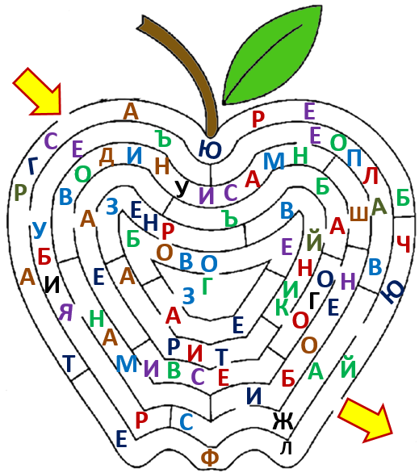

Внимательно прочти это правило, запомни и всегда его выполняй.
Как можно кратко сказать об этом?

а) Будь вежливым! б) Будь справедливым!
в) Будь модным! г) Будь оригинальным!


Перед тем, как начать пользоваться компьютером, обязательно позаботься об установке качественной *** ***
Чтобы узнать, каких два слова пропущены, разгадай ребус.

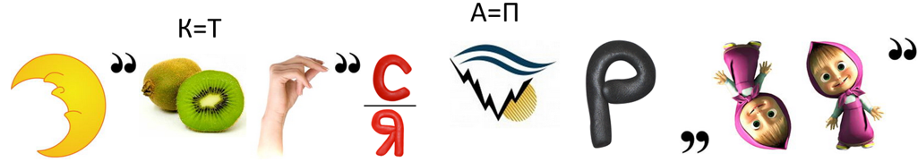

Что означает полученное словосочетание?

а) специализированная программа для создания аудио- и видеофайлов, а также для их просмотра
б) специализированная программа системы связи компьютеров
в) специализированная программа для обнаружения компьютерных вирусов, а также для предотвращения заражения файлов или операционной системы
г) специализированная программа для создания компьютерных вирусов, а также для заражения файлов или операционной системы


Существует праздник под названием Всемирный день безопасного Интернета. Чтобы узнать, когда он отмечается, выполни задание.
Из выделенной клетки двигайся по предложенному алгоритму и прочтёшь три слова.
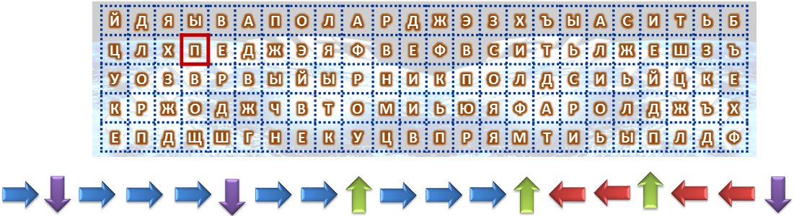

Укажи даты празднования Всемирного дня безопасного Интернета в 2015 и 2016 году.
а) 02.03.2015 б) 03.02.2015 в) 12.12.2015
г) 02.02.2016 д) 03.02.2016 е) 31.12.2015

Используя таблицу со словами, выпиши их в правильном порядке по указанным координатам.

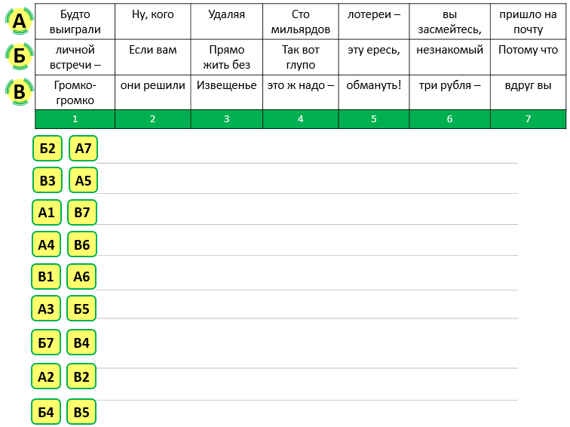

Прочти правила безопасного поведения школьников в сети Интернет и укажи то, про которое ты узнал, используя таблицу.

а) Никогда не следует встречаться с людьми из Интернета, т.к. эти люди могут оказаться совсем не теми, за кого себя выдают.
б) Не скачивай и не открывай неизвестные тебе или присланные незнакомцами файлы из Интернета.
в) Чтобы избежать заражения компьютера вирусом, установи на него специальную программу – антивирус!
г) Когда ты регистрируешься на различных сайтах, старайся не указывать персональную информацию в Интернете.


Прочти данные предложения. Обрати внимание, что они записаны непривычным для нас образом. Какой из этих пунктов является хорошим советом и правилом безопасного поведения в сети Интернет?

а) 
б) 

в) 


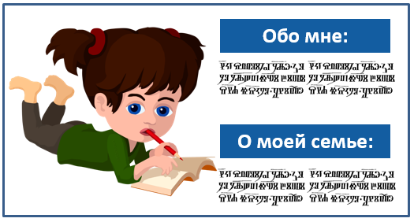
Это девочка Татьяна –
На ее страничке много
Информации доступной
О Татьяне и семье.
Телефон, и адрес тоже,
Код подъезда, шифр сейфа,
В общем, «Наша Таня плачет» –
Дело времени уже.
Какое важное правило безопасного поведения в сети Интернет не знает Таня?

а) Никогда не рассказывай незнакомым людям о себе: где ты живешь, учишься, можно только рассказать о своей семье, и, если очень попросят, то можно дать номер своего телефона.
б) Ни в коем случае нельзя давать номер своего телефона, можно просто рассказать о себе и о своей семье.
в) Всегда незнакомым людям надо рассказывать о себе и о своей семье. Зачем что-то скрывать от людей…
г) Никогда не рассказывай незнакомым людям ни о себе: где ты живешь, учишься, ни о своей семье и, конечно, не давай номер своего телефона.


Чтобы узнать очередное правило безопасного поведения в сети Интернет, найди пары одинаковых букв, которые расположены симметрично относительно оси АБ. Из каждой пары букв оставить только одну букву. Прочти это правило в стихотворной форме.

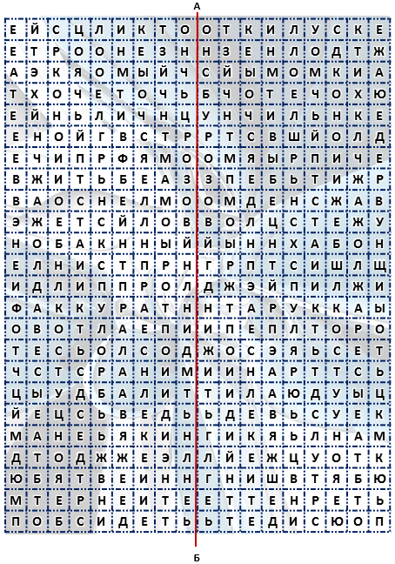
О каком из предложенных правил говорится в этой таблице?

а) Не скачивай и не открывай неизвестные тебе или присланные незнакомцами файлы из Интернета.
б) Никогда не рассказывай о себе незнакомым людям: где ты живешь, учишься, свой номер телефона. Это должны знать только твои друзья и семья!
в) Чтобы не сталкиваться с неприятной и огорчительной информацией в Интернете, надо установить фильтр на компьютер.
г) Не встречайся с людьми из Интернета вживую. В Интернете многие люди рассказывают о себе неправду.


Ты уже знаешь, что лучше не скачивать и не открывать неизвестные тебе или присланные незнакомцами файлы из Интернета. Рассылка рекламы людям, которые не изъявляли желания их получать, называется спам. Распространителей спама называют ***. Чтобы узнать это слово, реши примеры и выпиши нужные буквы.
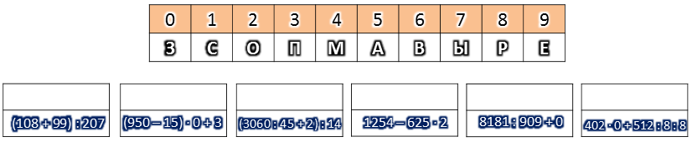

Запиши полученное слово в ответе без каких-либо знаков препинания и кавычек.

Ответ: ________________________________


Никто не хочет, чтобы его личную переписку узнал кто-то чужой. Для этого тебе понадобится знать и помнить главное правило сохранности твоих данных. Выпиши буквы по их координатам и прочти два слова.

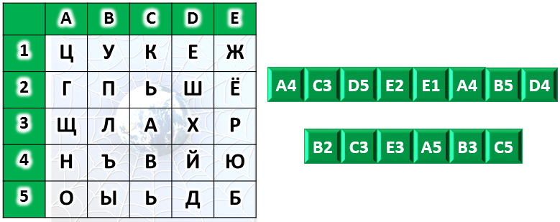

Запиши эти два слова в ответе без каких-либо знаков препинания и кавычек. Первое слово – прилагательное, второе – существительное.

Ответ: ____________________________________________

Всего 40 баллов.

Если вдруг вы написали
На страничке в Интернете
Очень много и при этом
Очень мало о себе -
Значит – будете как Бэтмен
Или, может, втрое лучше –
В общем, явно вы идете
Очень правильным путем.

